IPOTESI DI CONTRATTO COLLETTIVO NAZIONALE DI LAVORO
PER IL PERSONALE NON DIRIGENTE DEL COMPARTO
DEGLI ENTI PUBBLICI NON ECONOMICI
BIENNIO ECONOMICO 2004-2005

In data 30 dicembre 2005 alle ore 12.30 ha avuto luogo l’incontro tra:
L’ARAN:
nella persona del Dott Antonio Guida

e le seguenti Organizzazioni e Confederazioni sindacali:
Organizzazioni Sindacali | Confederazioni Sindacali
CGIL/FP | CGIL
CISL/FPS | CISL
UIL/PA | UIL
CSA DI CISAL/FIALP  (fialp/cisal-usppi/cuspp-cisas/epne- confail-confill parastato) | CISAL
RDB PI | RDB CUB

Al termine della riunione, le parti hanno sottoscritto l’allegata Ipotesi di Contratto Collettivo Nazionale di Lavoro per il personale non dirigente del Comparto degli Enti Pubblici non Economici – biennio economico 2004-2005.

lPOTESI DI CONTRATTO COLLETTIVO NAZIONALE
DI LAVORO RELATIVO AL PERSONALE DEL
COMPARTO ENTI PUBBLICI NON ECONOMICI
BIENNIO ECONOMICO 2004-2005

Art. 1
Campo di applicazione, durata e decorrenza del contratto
1. Il presente contratto collettivo nazionale si applica al personale destinatario del CCNL sottoscritto in data 9 ottobre 2003.
2. Il presente contratto si riferisce al periodo dal 1° gennaio 2004 al 31 dicembre 2005 e concerne gli istituti del trattamento economico di cui ai successivi articoli.
3. Per quanto non previsto dal presente contratto, restano in vigore le disposizioni dei precedenti CCNL.

Art. 2
Incrementi dello stipendio tabellare
1. Gli stipendi tabellari di cui all’art. 22, comma 4, del CCNL del 9 ottobre 2003 sono incrementati degli importi mensili lordi, per tredici mensilità, indicati nella allegata tabella A, con le decorrenze ivi stabilite.
2. Gli importi annui lordi degli stipendi tabellari risultanti dall’applicazione del comma 1 sono rideterminati nelle misure ed alle scadenze stabilite dalla allegata tabella B.

Art. 3
Effetti dei nuovi stipendi
1. Le misure degli stipendi risultanti dall’applicazione dell’art. 2 sono utili ai fini della tredicesima mensilità, dei trattamenti di previdenza e di quiescenza, dell’equo indennizzo e sono assunte a base ai fini delle ritenute previdenziali e assistenziali e relativi contributi nonché della determinazione della misura dei contributi di riscatto.
2. I benefici economici risultanti dall’applicazione dell’art. 2 sono computati ai fini previdenziali, secondo gli ordinamenti vigenti, alle scadenze e negli importi previsti dal medesimo articolo, nei confronti del personale comunque cessato dal servizio, con diritto a pensione, nel periodo di vigenza economica del presente contratto. Agli effetti del trattamento di fine servizio, dell’indennità sostitutiva del preavviso, nonché di quella prevista dall’art. 2122 del codice civile, si considerano solo gli aumenti maturati alla data di cessazione del rapporto di lavoro.
3. E’ confermato quanto previsto dall’art. 23, comma 3 del CCNL del 9 ottobre 2003.

Art. 4
Incrementi dell’indennità di ente
1. L’indennità di ente di cui all’art. 26 del CCNL del 9 ottobre 2003 è incrementata degli importi mensili lordi indicati nell’allegata tabella C, con le decorrenze ivi stabilite.
2. Gli importi mensili lordi dell’indennità di ente, risultanti dall’applicazione del comma 1, sono rideterminati nelle misure indicate nella medesima tabella C.

Art. 5
Incrementi dei fondi per i trattamenti accessori di ente
1. Al fine di realizzare ulteriori incrementi di produttività e di efficacia dei servizi, con conseguente valorizzazione della qualità delle prestazioni, il fondo per i trattamenti accessori del personale delle aree di cui all’art. 25, comma 2 del CCNL sottoscritto il 9 ottobre 2003 è incrementato, a decorrere dal 31/12/2005 e a valere sull’anno 2006, di un importo pari allo 0,46% del monte salari dell’anno 2003 del personale ricompreso nelle aree A, B e C. Per gli enti non destinatari della legge n. 88 del 1989, il predetto incremento, con la medesima decorrenza, è pari allo 0,69%.
2. Per le medesime finalità di cui al comma 1, il fondo per i trattamenti accessori del personale delle qualifiche ad esaurimento di cui all’art. 25, comma 3 del CCNL sottoscritto il 9 ottobre 2003 è incrementato, a decorrere dal 31/12/2005 e a valere sull’anno 2006, di un importo pari allo 0,46% del monte salari dell’anno 2003 del personale delle qualifiche ad esaurimento. Per gli enti non destinatari della legge n. 88 del 1989, il predetto incremento, con la medesima decorrenza, è pari allo 0,69%.
3. I fondi di cui ai commi 1 e 2 sono altresì incrementati delle risorse calcolate ai sensi dell’art. 6, comma 2.

Art. 6
Disposizioni finali
1. A decorrere dal 31/12/2005, la percentuale di cui all’art. 23, comma 4 del CCNL del 9 ottobre 2003 - relativa alla quota di indennità integrativa speciale già conglobata nello stipendio, utile ai fini del calcolo dell’indennità di anzianità - è elevata all’85%.
2. La disposizione di cui al comma 1 ha effetti nei confronti dei soli dipendenti destinatari della disciplina dell’indennità di anzianità di cui all’art. 13 della legge n. 70/1975 e successive modifiche ed integrazioni. Conseguentemente, con riferimento ai dipendenti in servizio al 31/12/2005 presso ciascun ente, ai quali non si applica la predetta disciplina, perché in regime di trattamento di fine rapporto, la relativa quota di onere contrattuale calcolata ai fini di cui al comma 1, pari a € 4,94 pro-capite per tredici mensilità, è destinata, con decorrenza 31/12/2005 e a valere dall’anno 2006, ad incrementare il fondo per i trattamenti accessori di ente di cui all’art. 5.
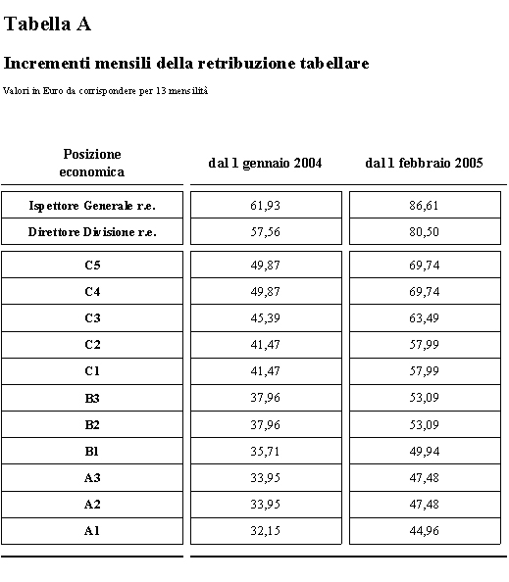
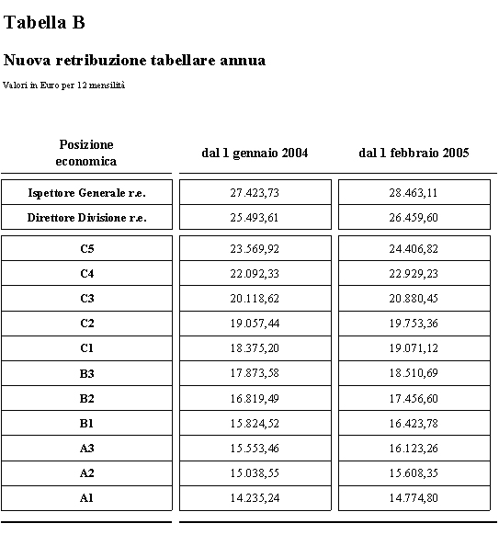
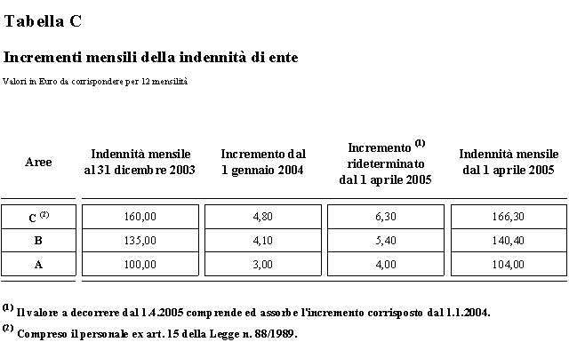

Dichiarazione congiunta n. 1
In continuità con la disposizione di cui all’art. 6 comma 1, che eleva la percentuale di indennità integrativa speciale conglobata nello stipendio tabellare, utile ai fini del calcolo dell’indennità di anzianità, le parti si danno atto della necessità di portare a termine il percorso di graduale incremento della quota conglobata utile ai fini anzidetti. Pertanto, assumono reciprocamente l’impegno di affrontare la questione nel prossimo rinnovo contrattuale al fine di definire la ulteriore e definitiva estensione della quota utile, fino a concorrenza dell’intero valore.

Dichiarazione congiunta n. 2
A chiarimento del testo contrattuale, le parti concordano nel ritenere che gli importi degli incrementi contrattuali e delle retribuzioni rideterminate in conseguenza degli stessi, si intendono “lordo-dipendente”, al netto degli oneri riflessi a carico degli enti. In coerenza con quanto sopra, concordano altresì nel ritenere che gli importi degli incrementi del fondo per i trattamenti accessori di ente indicati in valore percentuale sono riferiti ad una nozione di “monte-salari lordo-dipendente”, al netto dei medesimi oneri riflessi.

Dichiarazione congiunta n. 3
A chiarimento dell’art. 6, comma 2, le parti ricordano che, ai sensi dell’art. 4 comma 1 del CCNQ del 29/7/1999, l’indennità integrativa speciale concorre integralmente a costituire la base di calcolo del TFR.

